Un aterrizaje suave o una recesión provocada por los BC
Michael Roberts, 22 de septiembre 2023, https://thenextrecession.wordpress.com/
Este mes, el Banco Central Europeo volvió a subir su tasa de interés de política, la tasa que proporciona el piso a todas las tasas de crédito en finanzas, industria y para los hogares. La semana pasada, la Reserva Federal de los Estados Unidos decidió hacer una "pausa", aunque las "proyecciones" de los miembros del comité de política monetaria (FOMC) de la Fed muestran que esperan elevar la tasa de la Fed más alto y durante más tiempo de lo previsto anteriormente. El Banco de Inglaterra también "hizo una pausa", pero solo por un estrecho voto de 5-4 para hacerlo.
El objetivo aparente de la Fed y los otros bancos importantes es reducir la "demanda excesiva" en la economía, es decir, el gasto "excesivo" de los hogares, las empresas (y los gobiernos), elevando el costo de los préstamos en todos los ámbitos. Afirman que el mercado laboral es demasiado fuerte, que los salarios están aumentando demasiado y (ahora incluso se admite) que las ganancias han aumentado demasiado.
Los líderes de los bancos centrales repiten esta afirmación a pesar de que se ha demostrado abundantemente en numerosos estudios que la reciente espiral de inflación de precios no fue causada por una "demanda excesiva", sino por una oferta insuficiente, en particular los "bloqueos" de la oferta mundial de alimentos, energía y otras materias primas y componentes que inicialmente elevaron los precios y se extendieron a todos los sectores.
El Financial Times del Reino Unido lo resumió: "Aquellos que parecían proféticos al predecir qué tan alta aumentaría la inflación en 2021 y 2022, en su mayoría economistas centrados en el exceso de demanda, casi universalmente no pudieron predecir la rápida disminución de la inflación, acompañada de fortaleza económica, que hemos visto en los últimos 12 meses. Los economistas cuyo aparato teórico explica muy bien el último año, principalmente aquellos centrados en el shock de oferta de la pandemia de coronavirus, parecen sabios ahora".
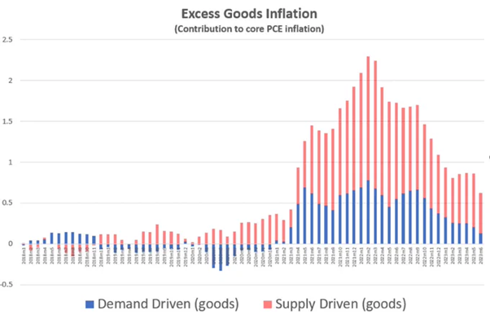
De hecho, está claro que la caída de la inflación "general" en la mayoría de las economías durante el último año se debe a que la inflación de los precios de la energía y los alimentos ha disminuido e incluso ha retrocedido.
Como dijo el economista Alan Blinder en el Wall Street Journal: "Que la inflación general haya caído más que la inflación subyacente te dice que una menor inflación de alimentos o energía jugó un papel significativo ... ¿El resto de la impresionante caída de la inflación en 2022 se debió a la política de tasas de interés de la Fed? Reducir la inflación era ciertamente la intención del banco central. Pero desafía la credulidad pensar que las alzas de las tasas de interés que comenzaron solo en marzo podrían haber reducido la inflación apreciablemente en julio. Existe el argumento de que la política monetaria funciona más rápido ahora de lo que solía hacerlo, pero no tan rápido. Lo que sí cambió drásticamente fueron los cuellos de botella de suministro. Los principales contribuyentes a la inflación en 2021 y la primera mitad de 2022, ahora están en su mayoría detrás de nosotros".
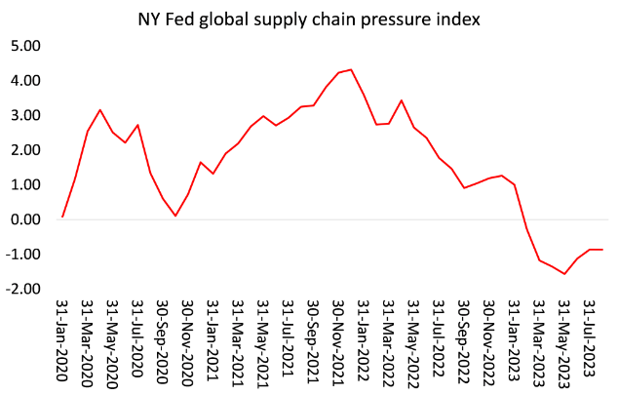
Por lo tanto, la caída de la inflación ha tenido poco que ver con la acción del banco central, aunque los bancos centrales también afirman que el aumento de las tasas mantiene bajas las "expectativas" de inflación y esto puede ser un impulsor del aumento de la inflación. Una vez más, la evidencia para calcular que la inflación es causada por las "expectativas" de aumento de la inflación es débil. Las medidas de expectativas en los últimos dos años no muestran tal aumento, pasando de aproximadamente el 2% un año antes de la pandemia a solo el 3% en el pico de la espiral inflacionaria, y ahora retrocediendo.
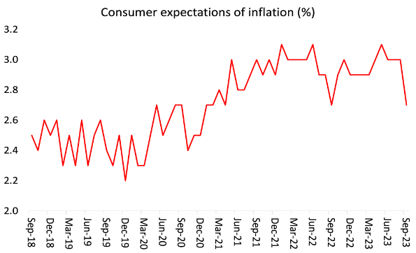
Pero es cierto que se necesitan dos para bailar tango. Los precios de mercado tienden a estabilizarse cuando la oferta es igual a la demanda. Esta es la teoría neoclásica dominante, en el nivel de la apariencia. En realidad, ambos factores se mueven continuamente. A largo plazo, los precios tenderán a ser impulsados por el crecimiento del valor en la producción y la productividad, es decir, el tiempo necesario para producir un producto básico para la venta; y luego en la relación con el crecimiento de la oferta monetaria.
Pero los factores a corto plazo pueden afectar el equilibrio de la oferta y la demanda, como lo hizo la pandemia de COVID.
Piénsalo de esta manera. Digamos, Demanda agregada = 100 y Oferta agregada = 100, entonces los precios serán estables. Ahora, si la oferta cae a 90 y la demanda no cambia en 100, entonces los precios tenderán a subir. Esta fue la situación después de la pandemia debido a los bloqueos del lado de la oferta y el escaso crecimiento de la productividad. Los banqueros centrales afirmaron que la demanda era demasiado alta en comparación con la oferta, y a primera vista, tenían razón. Su respuesta fue reducir la demanda hacia 90. Pero entonces, si el equilibrio entre la oferta y la demanda bajara a 90, este sería un nivel mucho más bajo de actividad económica, en efecto, una caída en comparación con los 100 anteriores. Por lo tanto, los bancos centrales solo son efectivos para reducir la inflación causada por factores del lado de la oferta al ayudar a sostener o causar una recesión. Afortunadamente para los banqueros centrales, el lado de la oferta se ha recuperado un poco, al menos en energía, alimentos y componentes. Digamos que ahora ha vuelto a subir a 95. Por lo tanto, la tasa de inflación se ha desacelerado, aunque sigue siendo más alta que antes y con la actividad económica aún más débil que antes.
Ahí es donde estamos ahora en las principales economías. ¿Y ahora qué? ¿Sigue siendo probable una recesión en los próximos seis meses? Bueno, medido por el PIB, la economía de los Estados Unidos hasta ahora todavía ha estado creciendo, aunque a un ritmo modesto.
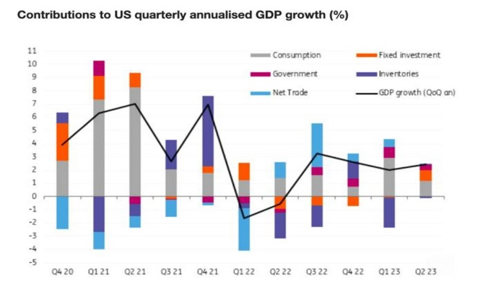
Las previsiones para el trimestre actual que finaliza esta semana sugieren una expansión adicional de entre el 2-4% de crecimiento "anualizado", por lo que quizás incluso mejor que en el 2T. Y ahora la opinión de consenso entre los economistas convencionales es que la economía de los Estados Unidos al menos se dirige a un "aterrizaje suave" (falta de recesión), o incluso ningún aterrizaje en absoluto.
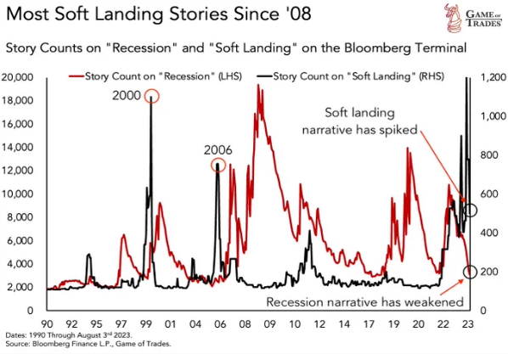
De hecho, incluso el presidente de la Fed, Powell, se está asomando a este consenso. En la conferencia de prensa de la Fed, Powell comentó: "Siempre he pensado que el aterrizaje suave era un resultado plausible, que había un camino, realmente, hacia un aterrizaje suave. Lo he pensado y lo he dicho desde que despegamos", pero luego agregó que "en última instancia, esto puede decidirse por factores que están fuera de nuestro control al final del día, pero creo que es posible". De hecho, si la economía estadounidense tiene un "aterrizaje suave", no se deberá a nada que haga la Fed. En cambio, dependerá de cómo les vaya a los sectores clave de la economía con la productividad, la inversión y las ganancias.
Hace apenas dos meses, calculé que el escenario de “Ricitos de Oro” de un resultado no demasiado caliente (inflacionario), no demasiado frío (recesión) para la economía estadounidense no era probable. Sí, las tasas de desempleo se han mantenido cerca de mínimos históricos, aunque las proyecciones del FOMC reconocen un modesto aumento en los próximos dos años. Pero la tasa oficial no revela la historia completa. La mayoría de los empleos creados en el último año han sido a tiempo parcial. De hecho, ha habido una disminución de 311 mil empleos a tiempo completo desde abril. Y el crecimiento de la creación de empleo se está desvaneciendo rápidamente.
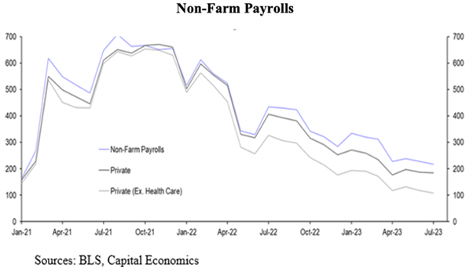
Y las cifras oficiales de empleo se ajustaron recientemente. Y la cifra ajustada estacionalmente para empleos para el último mes mostró un modesto aumento de 187 mil empleos, pero los empleos no ajustados cayeron 817 mil. Y los datos de empleo han tenido revisiones negativas durante los últimos siete meses consecutivos. Y no solo están disminuyendo los nuevos empleos en los sectores de bienes, sino también en los servicios, que habían estado en auge.
Además, las horas trabajadas en la industria han ido disminuyendo. Así que menos empleos nuevos y menos horas trabajadas.
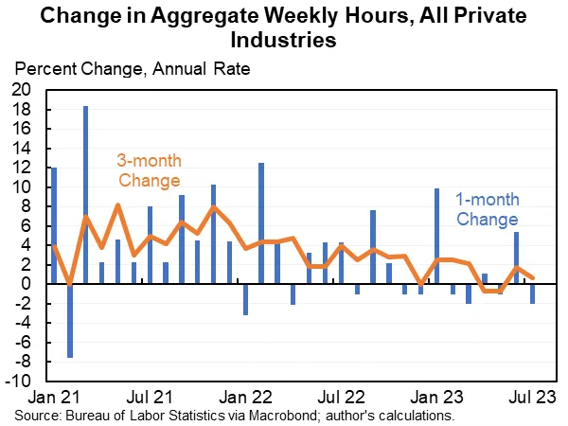
Volviendo a nuestro ejemplo anterior, la demanda agregada se dirige hacia abajo de todos modos, haga lo que haga la Fed. Las tasas de ahorro de los hogares, que fueron muy altas durante y después de la pandemia, se han desplomado.
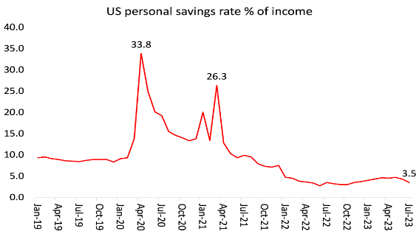
Cada vez más, los hogares estadounidenses promedio deben depender de los ingresos del trabajo, pero la inflación ha consumido el poder adquisitivo; o en préstamos (tarjetas de crédito y préstamos en artículos caros como automóviles). El ingreso familiar promedio ajustado a la inflación de los estadounidenses cayó a $ 74,580 en 2022, disminuyendo un 2.3% de la estimación de $76, 330 para 2021. La cantidad ha caído un 4,7% desde su máximo en 2019. Ha habido cierta recuperación en 2023, ya que la inflación de precios cayó por debajo de los aumentos salariales, pero para fines de 2023, los ingresos reales promedio de los hogares aún estarán por debajo de los de 2019.
Como resultado, la morosidad en préstamos para automóviles, tarjetas de crédito y préstamos al consumidor han alcanzado sus niveles más altos desde 2012. La gente está "luchando" contra la inflación con deudas que no pueden pagar. Veamos la morosidad por deudas:
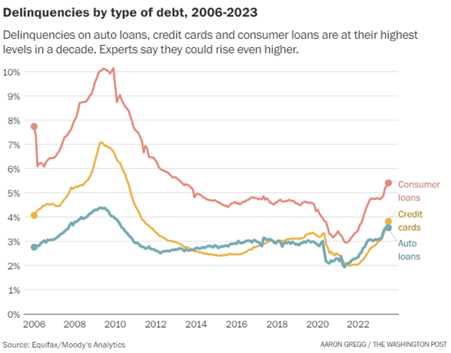
En cuanto al sector empresarial, después de registrar ganancias récord durante e inmediatamente después de la pandemia, las ganancias corporativas han disminuido a medida que el crecimiento de la productividad desapareció, los salarios aumentaron y las tasas de interés de los préstamos aumentaron. En el segundo trimestre de 2023, las ganancias corporativas cayeron casi un 10% en comparación con el segundo trimestre de 2022. Y como este blog a menudo argumenta, las ganancias son el principal indicador de la inversión productiva (que generalmente se retrasa un año, seguida de la caída del empleo y el consumo).
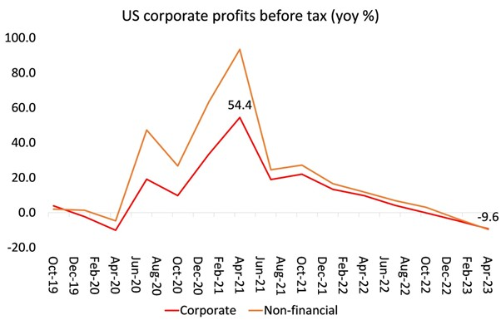
La productividad en la manufactura se ha detenido y se ha desacelerado bruscamente en toda la economía.
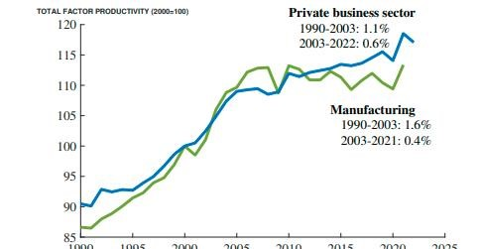
El aumento de los costos de los préstamos y la caída de las ganancias están llevando a los sectores más débiles de los negocios a la bancarrota. Así aumentas las solicitudes de quiebra en las últimas semanas:
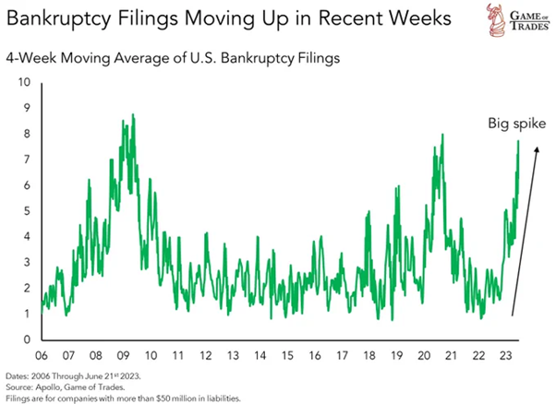
El gasto público es el componente más pequeño de la demanda. Aun así, la generosidad entregada durante la pandemia de COVID ciertamente ayudó a mejorar las pérdidas de ingresos en ese momento. Pero las transferencias gratuitas COVID han terminado y la moratoria en los pagos de préstamos estudiantiles termina el próximo mes. Después de registrar el mayor déficit presupuestario federal desde la guerra de Corea, el gasto fiscal ahora se está ajustando (excepto en armas y defensa, por supuesto).
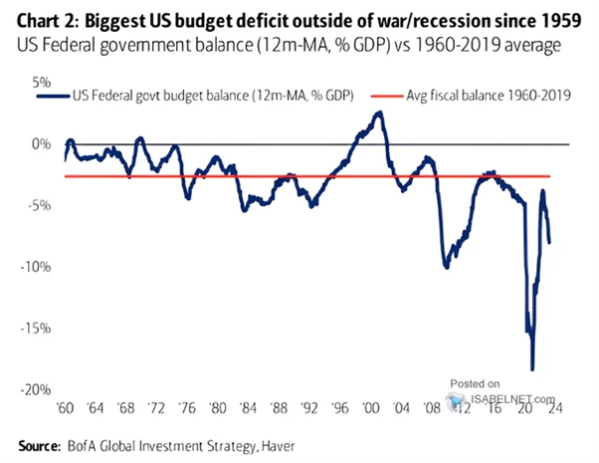
Luego está la crisis bancaria que estalló en marzo pasado con el colapso de varios bancos pequeños de una corrida clásica de depósitos. Estos bancos fueron rescatados por facilidades de crédito especiales de la Reserva Federal y por fondos públicos a través de la Corporación Federal de Seguro de Depósitos (FDIC). La crisis inmediata disminuyó, pero todavía está retumbando bajo la superficie. Los depósitos de los clientes continúan fluyendo de los bancos pequeños a los grandes y/o a los fondos del mercado monetario.
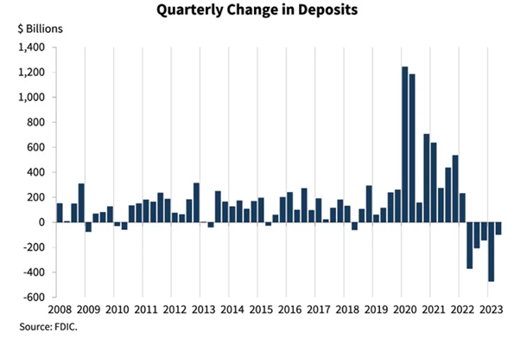
El uso de la facilidad de financiamiento bancario de emergencia de la Fed ahora se encuentra en un nuevo récord de $ 108 mil millones, incluso cuando la crisis bancaria regional ha "terminado". Los bancos están pagando a la Fed un interés del 5,5% sobre estos préstamos. En el otro lado del balance de los bancos están los préstamos que han hecho a los desarrolladores de bienes raíces comerciales (CRE) (similar al desastre en China). Los bancos pequeños ahora tienen $ 1.9 billones en CRE. Pero los precios de los bienes raíces han bajado un 20% y más de $ 1.5 billones de estos préstamos se renovarán para 2025 con las tasas de interés más del doble.

Los valores de las propiedades han estado bajo presión el año pasado: los precios inmobiliarios de los activos como oficinas se han desplomado recientemente
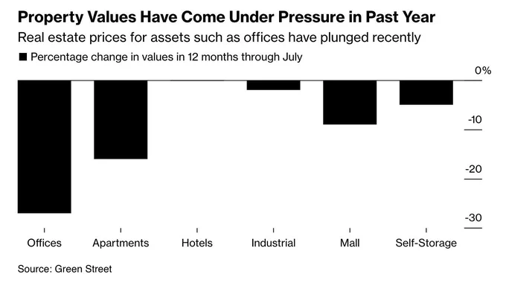
Y los bancos han invertido fuertemente en valores del gobierno, pero los precios de estos bonos se han desplomado a medida que la Fed subió las tasas de interés. Fueron las pérdidas potenciales (y realizadas) en estos valores las que derribaron a esos bancos en marzo pasado. Este problema no ha desaparecido. Las pérdidas de valores no realizadas ahora ascienden a US$ 558 mil millones y están aumentando nuevamente.
Ganancias (pérdidas) no realizadas en valores de inversión
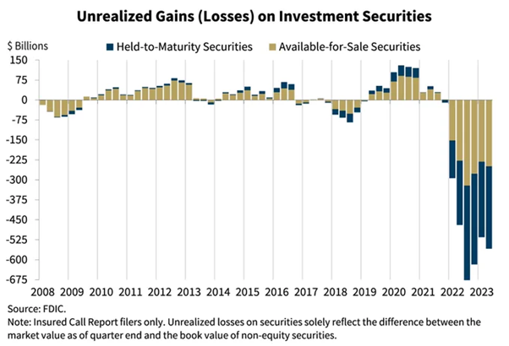
Dada su situación, los bancos son cada vez menos dispuestos a prestar, por lo que muchas empresas pequeñas (y más grandes) se enfrentan al colapso.

Porcentaje neto de bancos nacionales que endurecen los estándares para préstamos comerciales e industriales a empresas grandes y medianas del mercado.
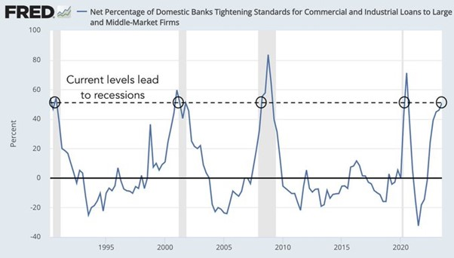
Todo esto se suma a una historia que no es tan color de rosa como cree el consenso. De hecho, incluso si Estados Unidos registra cierto crecimiento del PIB real en el tercer trimestre que termina ahora, el normalmente muy optimista Goldman Sachs todavía ve una contracción en el último trimestre de 2023, antes de una modesta recuperación en 2024.
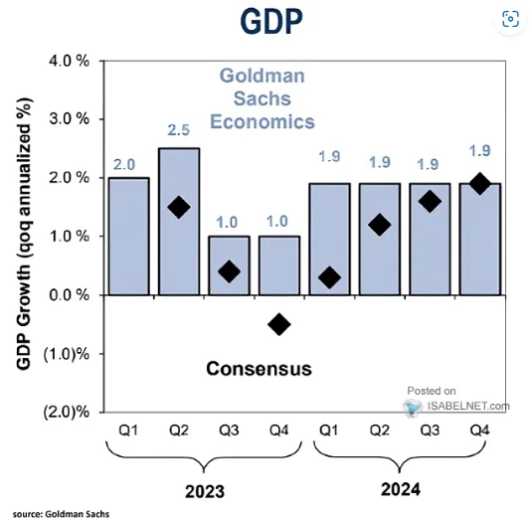
El propio pronóstico de la Fed para el crecimiento económico de Estados Unidos este año ahora se ha elevado al 2,1%, con el desempleo solo aumentando ligeramente, -el mencionado aterrizaje suave-.
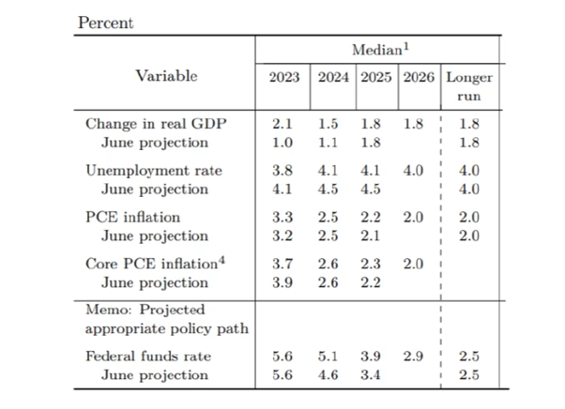
Pero los índices que analizan todos los factores de la economía todavía sugieren una alta probabilidad de una recesión, por ejemplo, el modelo de la Fed de Nueva York a continuación
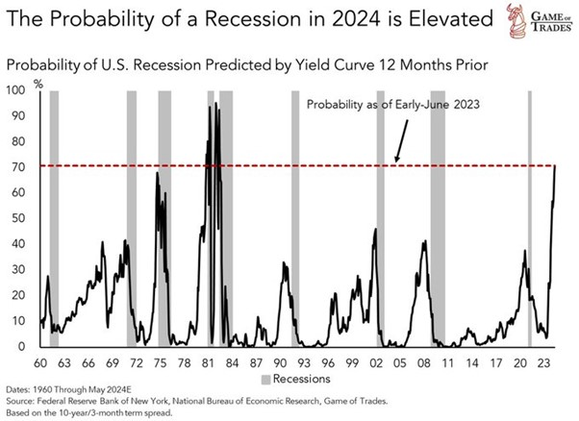
Y recuerde que el "aterrizaje suave" es solo para los Estados Unidos. Estados Unidos es la principal economía con mejor desempeño con una tasa de crecimiento pronosticada por la Fed del 2%, que se desacelerará al 1,5% el próximo año. En otros lugares, el resto de las economías del G7 ya están en recesión (Alemania, Canadá) o cerca de ella (Francia, Reino Unido, Japón). Y varias economías europeas más pequeñas se están contrayendo: Suecia, Países Bajos y Austria, con Europa del Este también bajando. La mayor parte del llamado Sur Global está en problemas.
Aterrizaje forzoso.
La actividad empresarial en Alemania se está desacelerando más que entre sus pares
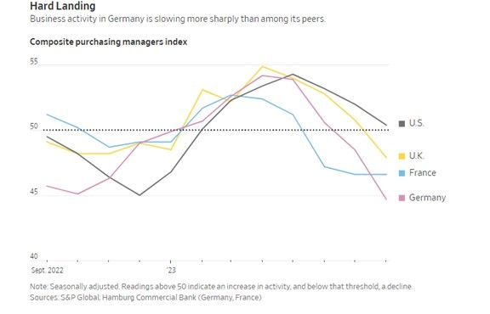
Índice compuesto de gestores de compras
Nota: Las lecturas ajustadas estacionalmente por encima de 50 indican un aumento de la actividad y por debajo de ese umbral una disminución.
El FMI, el Banco Mundial y la OCDE han reducido sus pronósticos de crecimiento para este año y el próximo, lo que difícilmente respalda un "aterrizaje suave" a nivel mundial. Los niveles de deuda global están ahora en un nivel récord, mientras que las tasas de interés de esa deuda se disparan.
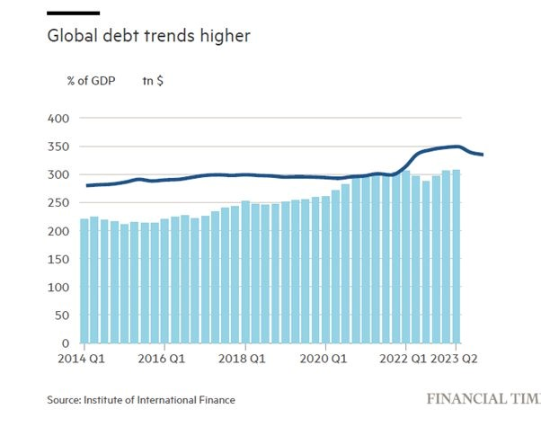
Al mismo tiempo, la actividad económica a nivel mundial (incluidos China, India, etc.) se tambalea en la cúspide de la contracción (50 es el umbral por debajo).
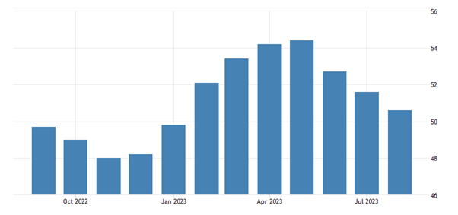

El consenso puede ser para un aterrizaje suave en los Estados Unidos, pero a nivel mundial no es así.
Comentario de Jack Rasmus:
Estoy de acuerdo con su punto principal de que la inflación ha sido impulsada en gran medida por las fuerzas de la oferta.
Sin embargo, a su análisis de “oferta” le faltan un par de elementos importantes. En primer lugar, la especulación monopolística de precios corporativos (un factor de oferta) ha desempeñado un papel importante en la inflación reciente. Las industrias culpables de tales precios incluyen no solo el obvio cuerpo de energía (gasolina, fuel oil, diesel), sino también los procesadores de alimentos (como productos horneados, empaques de carne, etc.), las grandes farmacéuticas (medicamentos genéricos), los servicios públicos regulados (en realidad monopolios en sus mercados), las compañías de seguros (especialmente automóviles), las compañías distribuidoras de alimentos con contratos de comidas escolares y otros.
Otro factor de "oferta" ha sido el colapso de la productividad. Si bien mencionó esto, se podría haber dicho más sobre el papel de la disminución de la productividad en el aumento de los costos laborales unitarios (el otro factor conjunto son los salarios nominales). El colapso de la productividad eleva los costos laborales unitarios que, en la medida en que una empresa determinada puede, lo traslada a precios más altos. No hay análisis o datos sobre esto en las estadísticas de Estados Unidos, pero juega un papel en la reciente inflación de precios.
La principal conclusión que describe la inflación en los Estados Unidos es que los precios de los servicios están crónicamente estancados en alrededor del 6% a pesar del rápido aumento de las tasas de la Fed. El presidente de la Fed, Powell, apuntó hace un año a los precios de los servicios como el área clave restante que debía bajar, ya que los precios de los bienes, incluida la energía, estaban disminuyendo en 2022. La inflación de los servicios fue y sigue siendo el coco de la inflación, que el plan de la Fed para crear desempleo de servicios y, por lo tanto, una disminución en el ingreso disponible de los hogares, y por lo tanto la demanda ha fracasado casi por completo. En resumen, los aumentos de tarifas no pueden y no están dando lugar a una contracción de la demanda de servicios de ninguna dimensión significativa.
En cuanto al último mantra de los expertos convencionales de "aterrizaje suave": es muy dudoso. ¿Por qué? Los ingresos salariales nominales se están desacelerando. Los pagos de la deuda estudiantil de cientos de dólares en promedio comenzarán nuevamente en octubre. La deuda de tarjetas de crédito para los hogares está en un récord de $ 1.27 billones y la morosidad aumenta. Los llamados ahorros excesivos del estímulo social de la era Covid ahora son solo 0.2T y bajan de $ 2.1T, según el CEO del banco Chase, Jamie Dimon.
Un cierre del gobierno en el 4º trimestre parece más probable que nunca en los últimos años, ya que los políticos capitalistas luchan por lidiar con otro déficit presupuestario de $ 1.7T este año, una deuda nacional de $ 33T y pagos de intereses anuales sobre esa deuda en $ 644B (en comparación con < $ 300B en 2019) debido a las altas tasas crónicas de la Fed. Más austeridad en el gasto de los programas sociales en 2024 está casi garantizada. Eso también tendrá un impacto negativo en el PIB. Luego está la actual huelga automotriz que parece probable que continúe hasta bien entrado el cuarto trimestre que incluso los economistas convencionales predicen que tomará un 4,0% del PIB del cuarto trimestre. En resumen, el gasto del consumidor es casi el 4% del PIB de los Estados Unidos y es difícil ver cómo ese gasto este invierno, debido a los factores señalados, puede evitar que la economía de los Estados Unidos evite una recesión (un aterrizaje forzoso).
Además de la presión sobre el PIB, con un dólar alto crónico (debido a las altas tasas crónicas de la Fed) significará menos exportaciones estadounidenses (también debido a una desaceleración de la economía mundial) y, a su vez, un mayor impacto negativo de las "exportaciones netas" en el PIB de EEUU. Finalmente, está la rápida desaceleración de los préstamos bancarios en préstamos comerciales e industriales, lo que sugiere una desaceleración en la inversión comercial real neta para las pequeñas y medianas empresas.
El único factor que plantea claramente la posibilidad de un "aterrizaje suave" es el gasto de defensa del gobierno federal, ya que la política exterior de los neoconservadores estadounidenses continúa gastando en la guerra de poder en Ucrania y los preparativos simultáneos a largo plazo para la guerra con China.

“Ricitos de Oro” es una expresión que se utiliza en el ámbito económico para describir una situación en la que la economía se encuentra en un punto ideal de crecimiento, ni demasiado fuerte ni demasiado débil. En teoría, esta situación ideal describe una economía en pleno empleo, con baja inflación, tipos de interés neutrales y un crecimiento económico moderado. Es decir, una economía que no está experimentando presiones inflacionistas ni está en recesión. En el contexto financiero, “Ricitos de Oro” se refiere a un escenario óptimo en el que la economía se encuentra en equilibrio y los mercados financieros son estables. Sin embargo, es importante tener en cuenta que esta expresión es subjetiva y puede variar según el contexto y las opiniones de los expertos.

